Les systèmes de fichiers

- Créer un fichier quelconque avec l’utilisateur root. Modifier l’utilisateur et le groupe propriétaire de ce fichier de manière à ce qu’il soit associé à l’utilisateur userX et au groupe newgroup.
- Mkdir /labo7
- Chown gustin /labo7/
- Chgrp newgroup /labo7/

- Expliquez quelles sont les permissions d’accès associées au répertoire /tmp
- Ls -ld /tmp
- Drwxrwxrwt ; Tout d’abord cela veut dire qu’il s’agit d’un Directory.
Ensuite, le premier rwx veut dire que le propriétaire (root en l’occurrence) peut lire/écrire et exécuter.
Le deuxième rwx veut dire que le groupe d’utilisateurs peut également lire, écrire et exécuter.
Et enfin rwt s’appliques aux autres utilisateurs et veut dire qu’ils pourront lire, écrire et exécuter tout en étant ‘sticky bit’ cela permet d’indiquer que seul le propriétaire (et root) pourront supprimer le fichier.

- Quelle est la valeur du umask ? Modifier le umask de manière à ce que les fichiers nouvellement créés aient les permissions par défaut suivantes : rw- -w- r—
- 0022
- Effectue AND NOT entre 666 (max possible) et 624 (valeur souhaitée) cela donne 042 donc umask 042

- Modifier le umask de manière à ce que, par défaut, seul le propriétaire d’un fichier dispose des droits en lecture et écriture sur ce fichier. Les autres utilisateurs du système ne doivent avoir aucun droit sur le fichier.
- 666 – 600 = 066 voir même 077 afin que les autres utilisateurs et le groupe ne puissent même pas exécuter.

- Quels sont les différents systèmes de fichiers montés, à quels fichiers spéciaux sont-ils associés, quels sont leurs répertoires de montage (mount) ?
- /dev/sda1 on /boot type ext4 (rw,relatime,seclabel), /dev/sda1 on /boot type ext4 (rw,relatime,seclabel), tmpfs on /run/user/0 type tmpfs (rw,nosuid,nodev,relatime,seclabel,size=374648k,nr_inodes=93662,mode=700,inode64), devtmpfs on /dev type devtmpfs (rw,nosuid,seclabel,size=4096k,nr_inodes=460461,mode=755,inode64), …

- Affichez l’espace occupé par les différentes partitions de votre système (df). Quels résultats obtenez-vous ?

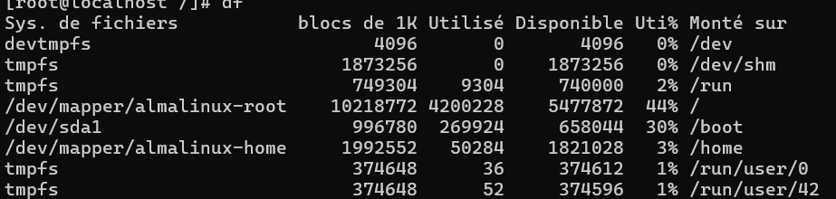

- Quelles sont les tailles (en octets) de blocs qu’il est possible de définir dans un système de fichiers de type ext4 ?
- 4096 octets, multiple de 2048 octets possible.
Infos supplémentaires via la cmd man (mkfs.)ext4 | grep size

- L'utilisateur pierre est entrain de visualiser son fichier .profile (/home/pierre/profile) grâce à la commande more. L'administrateur peut-il démonter le FS /home ? Si non, pourquoi ? Que doit-il faire pour y arriver ? (fuser, lsof) → Non car tout processus doit être stopper d’abord afin de pouvoir démonter un système de fichiers.
Il devrait utiliser fuser -m (mount) /home afin de savoir tous les processus utilisant le système de fichiers puis kill la tache(lsof peut être aussi utilisé pour lister les fichiers ouverts dans le répertoire /home).

- Réalisez la vérification d’une partition de votre système (fsck)
- [root@localhost /]# fsck /home
fsck de util-linux 2.37.4
e2fsck 1.46.5 (30-Dec-2021)
/dev/mapper/almalinux-home est monté.
e2fsck: Ne peut continuer, arrêt immédiat.

- Affichez les informations sur le système de fichiers d’une partition (dumpe2fs)
Recherchez le nombre de blocs et d’inodes libres ainsi que le nombre de blocs par groupe de blocs et la date de la dernière vérification du système de fichiers.
- Dumpe2fs /dev/sda1 :
- Inodes libres : 65170
- Blocs libres : 181714
- Nbr blocs par groupe de blocs : 512
- Date vérif système de fichiers : Sat Oct 5 19:23:54 2024

- Créez, sur un nouveau disque dur virtuel, un système de fichier ext4 dont les blocs ont une taille de 4096 octets (mkfs.ext4)
- Je rajoute un disque dur de 10Go dans ma vm et l’identifie avec lsblk
- Mkfs.ext4 -b 4096 /dev/sdb (via root)
- Ensuite on peut monter la partition afin d’avoir accès au contenu : mount /dev/sdb /mnt

